Қараша айының 13-15 күні мектеп ұжымы «Қайырымдылық-қадірлі іс! » атты жәрмеңке ұйымдастырылды. Жиналған қаражат көлемі – 65000 теңге. Денсаулығында ақауы бар мектебіміздін 5 сынып оқушысы Жарасов Нәжмәдиннің еміне көмек ретінде ұсынылды. Және Қопа ауылы мәдениет үйінде 1 желтоқсан күні Қопа орта мектебі мен Мәдениет үйі ұжымы бірлесе “Жақсылық-жан шуағы” атты Жарасов Нажмадиннің еміне қолдау көрсету мақсатында қайырымдылық концерті өтті. Концертке ауыл тұрғындары мен қонақтары шақырылды. Жиналған қаражат баланын анасы тапсырылды.

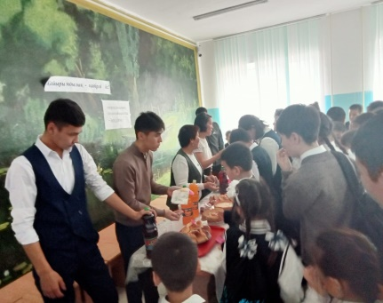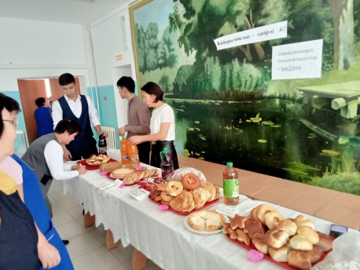

Желтоқсанның 5-15 желтоқсан аралығында «Рухани жаңғыру» бағдарламасын іске асыру мақсатында ҚР Тәуелсіздігіне арналған мерекелік іс-шара ұйымдастырылды.

Желтоқсанның 5-15 аралығында 1-11 сынып жетекшілері Тәуелсіздік күніне арналған сынып сағаттарын өткізді.

13 - желтоқсан күні Аға тәлімгер Сәлімгерей А.Н. Қопа орта мектебінің 1 және 5 сынып оқушылары “Жас Ұлан” 8 оқушы және “Жас Қыран” 17 оқушы ұйымына салтанатты түрде қабылдады.

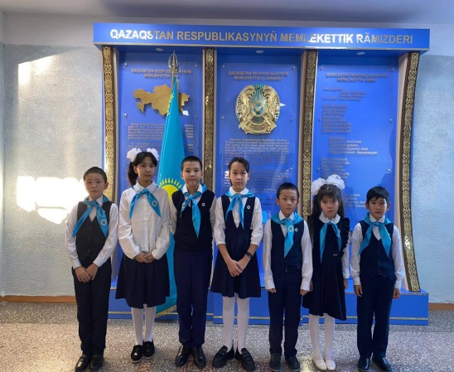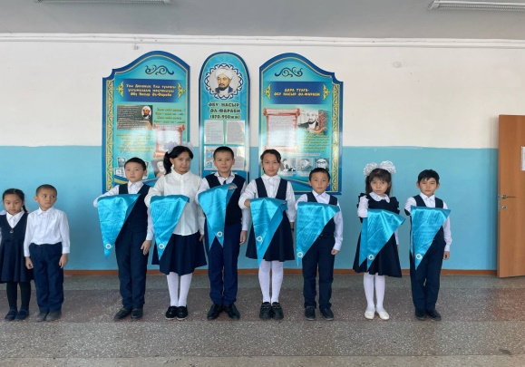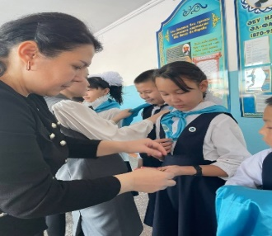Оқушылар "Жас Қыран” және “Жас Ұлан”ұйымдарына адал қызмет етуге ант берді және арнайы галстук пен төсбелгілер тағылды.

6 желтоқсан Қазақстан Республикасының Тәуелсіздігі күніне орай кітапханада "Желтоқсан жаңғыры" атты кітап көрмесі шолу ұйымдастырылып, "Балалар және театр" жобасын іске асыру негізінде оқушылар сахналық қойылымыдар қойды.

Мақсаты: 1986 жылы желтоқсан оқиғасын оқушыларға таныстыру.Желтоқсан оқиғасының неден бастау алып,оның не себепті қанды оқиғаға ұласқанын ашып көрсету.

Өз отанын,туған жеріне деген сүйіспеншілігін арттыра отырып, отаншылдыққа, елжандылыққа, еліміздің рәміздерін қастерлеуге тәрбиелеу.

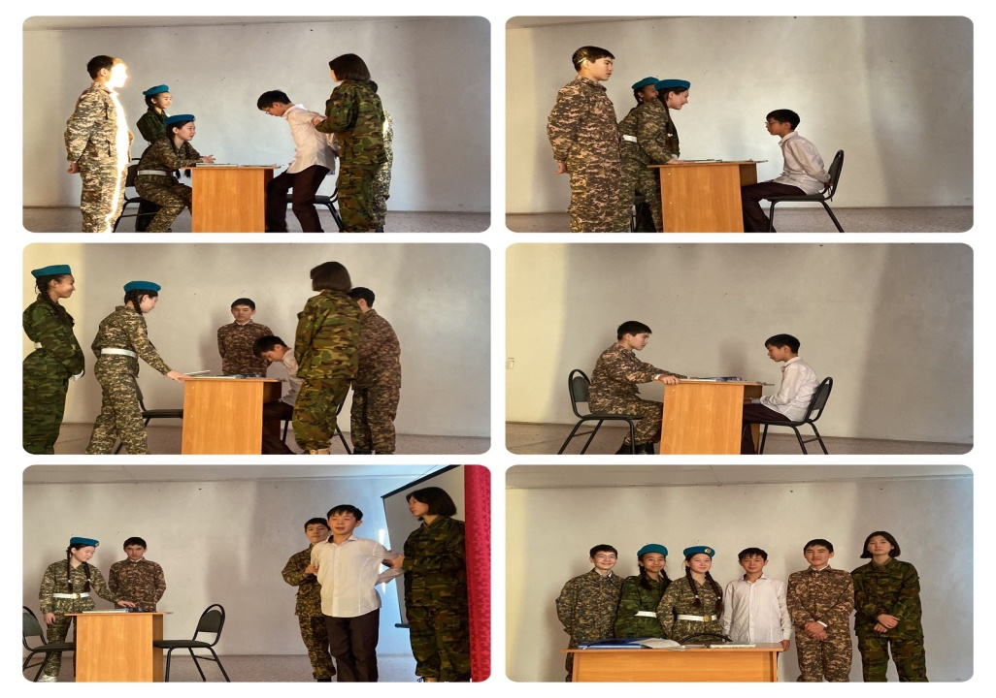

8-сынып оқушыларының Алиханның аманаты сахналық қойылымын қойды.

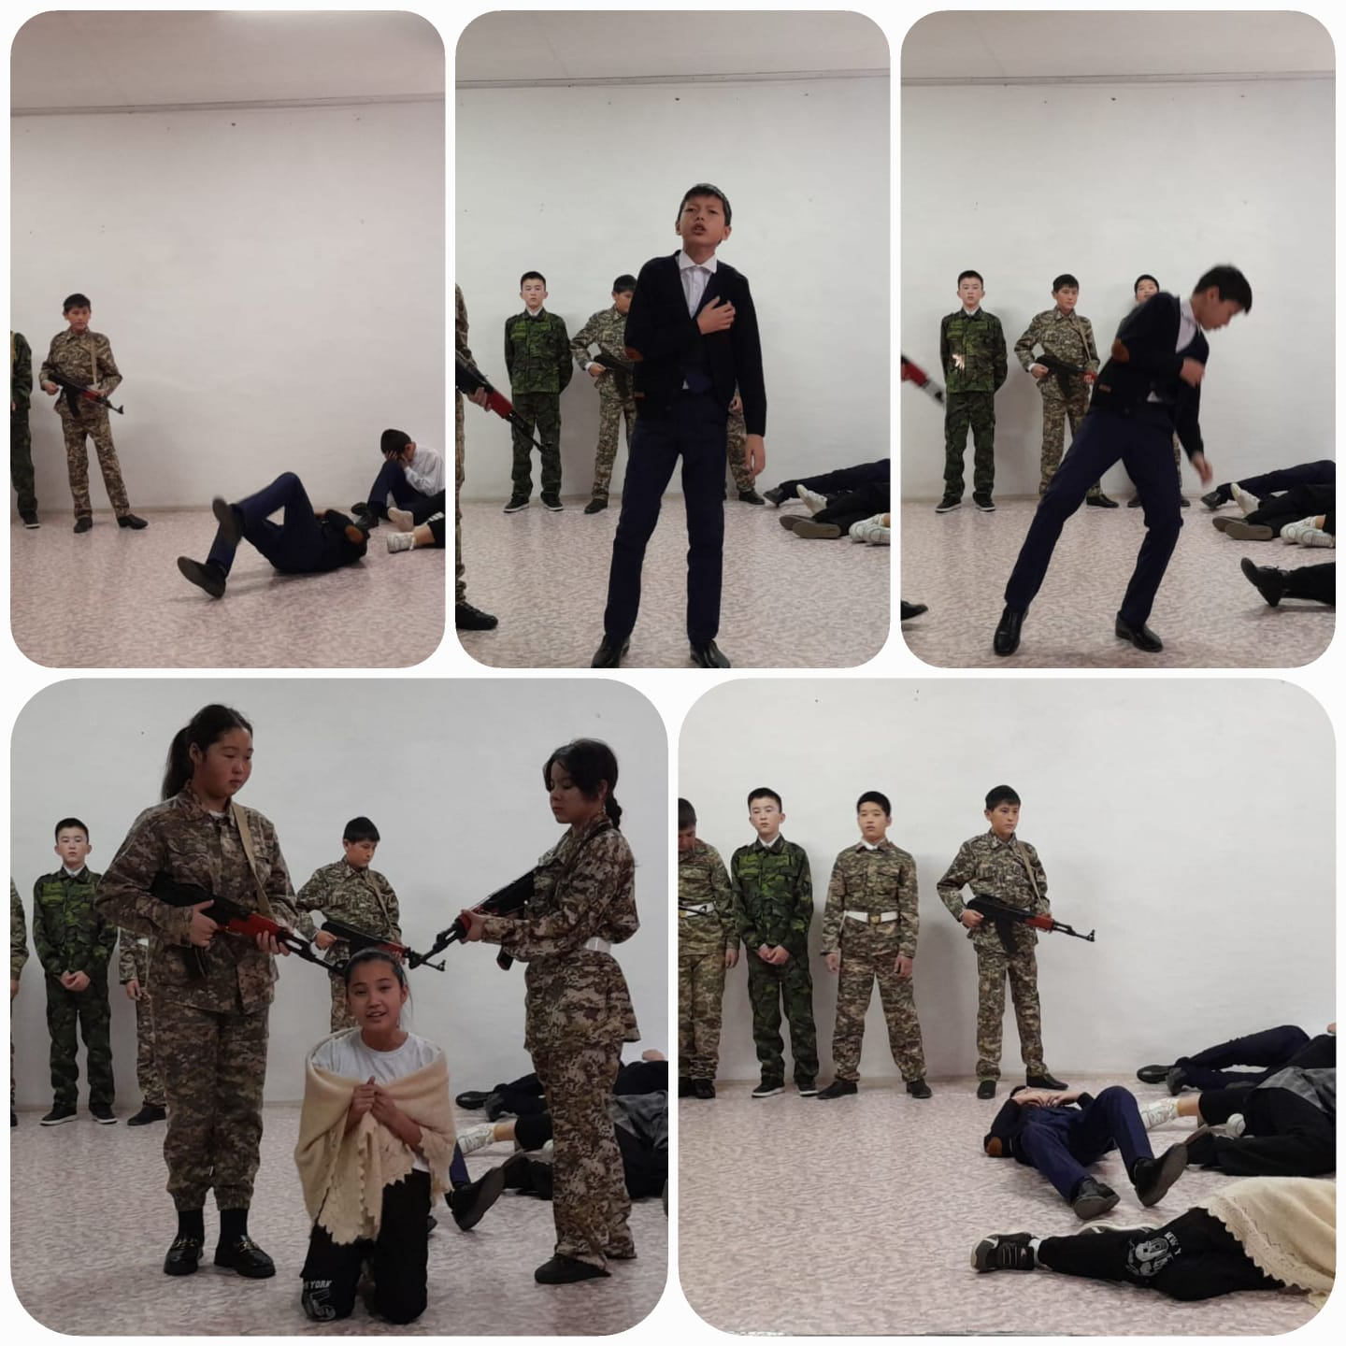

7-сынып оқушыларының «Желтоқсан желінің ызғары » сахналық қойылымы

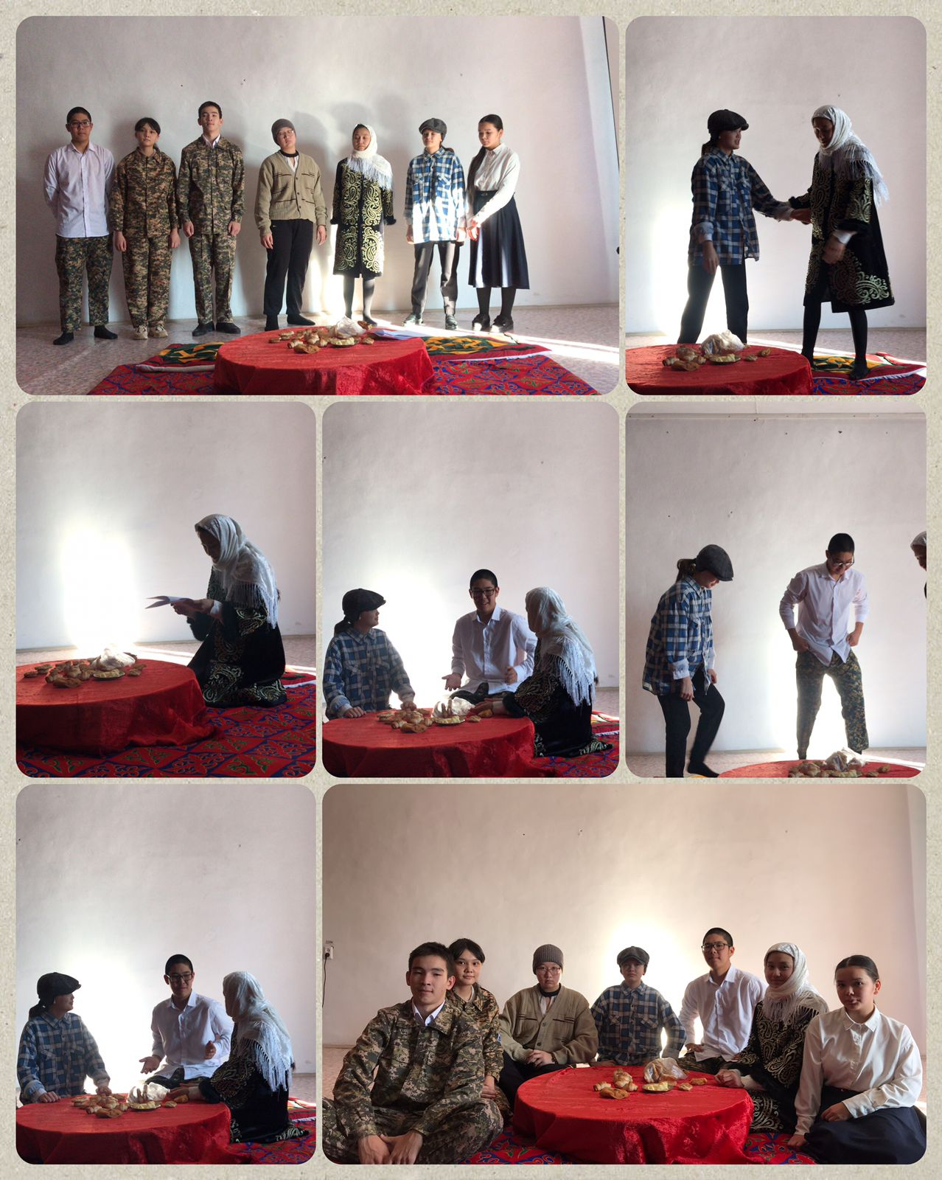

10-сынып оқушыларының «Тәуелсіздік тағдыры » сахналық қойылымы

27-29желтоқсан аралығында барлық сыныптарда жаңа жылға арналған ертеңгіліктер өткізілді.

27.12 күні 0-4 сынып оқушыларына арналған "Қош келдің, Жаңа жыл!" атты мерекелік ертеңгілік 4 сынып және сынып жетекшісі Жаймағамбетова Арайлым Қуанышовнаның ұйымдастыруымен өткізілді.

Шара "Ата-ана-ұстаз-оқушы ынтымақтастығының" анық дәлелі бола білді. Бағдарлама 4 сынып ата-аналарынын дайындаған театрландырылған көрінісімен өтті.

Балалардың қуанышына Қопа село округінің әкімі Бусурманова Айгуль Мейрамбаевна ортақтасып, бүлдіршіндерді Жаңа жыл мерекесімен құттықтады.

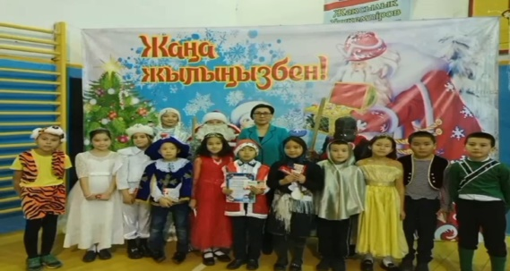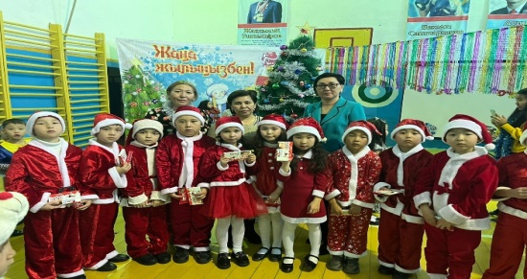Аяз ата мен Ақшақарды көтерінкі көніл күймен қарсы алған бүлдіршіндер ән салып, би билеп, өнерлерін ортаға салды.

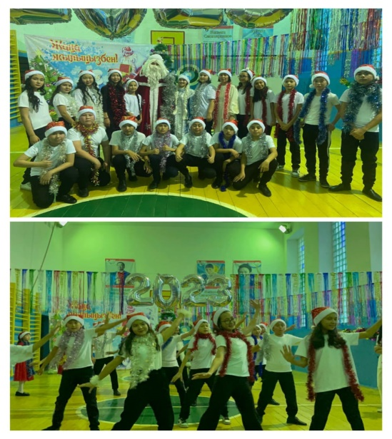 28.12 күні 5-8сынып оқушыларына арналған “Төрлет, Құтты Жаңа жыл!” атты мерекелік іс-шара өткізілді.

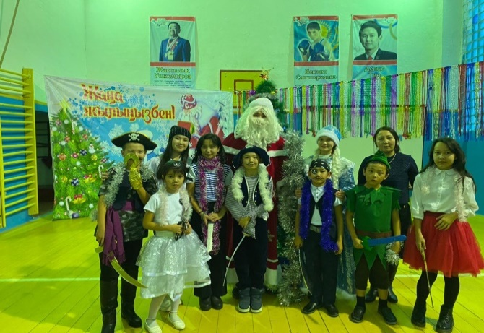

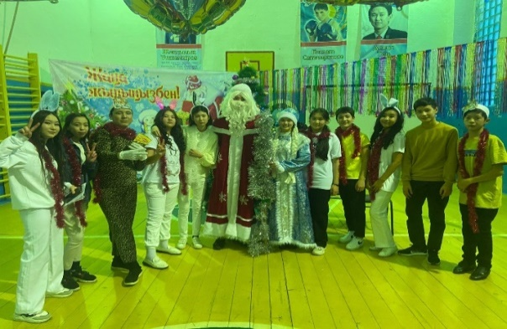29.12 күні 9-11 сынып оқушыларына арналған “Жасыл шырша жанында!” атты мерекелік бағдарлама көгілдір от (голубой огонек) нұсқасында өткізілді. Оқушылар шара барысында ойын ойнап, би билеп, ән орындап жаңа Қоян жылын көңілді қарсы алды.

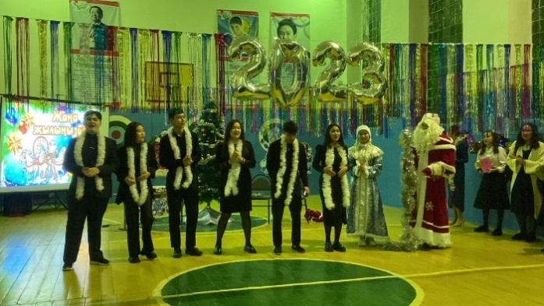

Қопа орта мектебінің әлеуметтік педагогі Мирманова З.С., және де мектептің жас мамандары Аяз Ата мен Ақшақар болып киініп, 28 желтоқсан күні инклюзивті білім алатын, үйден оқитын 5 сынып оқушысы Жарасов Нажмадинге барып, жаңа жылымен құттықтап, балақайға мықты денсаулық және де бақытты балалық шақ тілей отырып, ұжымы атынан жаңа жылдық сыйлық пен ойыншық сыйланды.

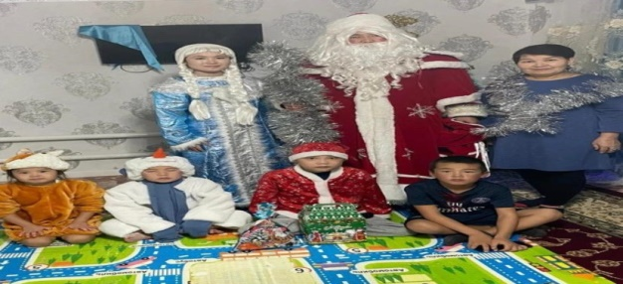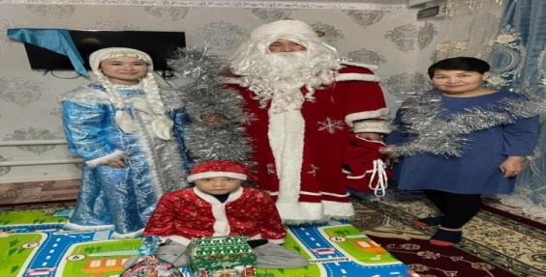

Қайырымдылық – адам баласының бойынан табылуы тиіс асыл қасиеттердің тек біреуі ғана. Мейірімге толы қайырымды жүрек көмек керек жандарға демеу болумен оларға өмір сүруге жаңа күш пен талпыныс сыйлай алады.

Көмекке зәру жандарға қиналған шағында қол ұшын созу-әрбір адамның парызы.  
Мойнындағы осынау парызды орындау мақсатында "Қоғамға қызмет" еріктілер клубының жетекшісі Қалиолла Ұ.Қ, 9 сынып жетекшісі Мырзагулова А.М. ұйымдастыруымен 8-9-10-сыныптың ұлдары ауыл ақсақалдары Жарылғап атай мен Сматолла атайға және де Тыныштық әжейге үй шаруашылығына көмектесіп қайтты.

